ASIR1-16
Hugo Pozuelo Martínez | 22/10/2019
Instalación de Linux
Instalación de Ubuntu Desktop, Ubuntu Server y Fedora

Contenido
¿Como crear una máquina virtual? 2
Instalación de Ubuntu Desktop 6
Instalación de Ubuntu Server 9
Instalación de Fedora 14

¿Como crear una máquina virtual?
Nos dirigimos a VMware y creamos una nueva máquina customizada.
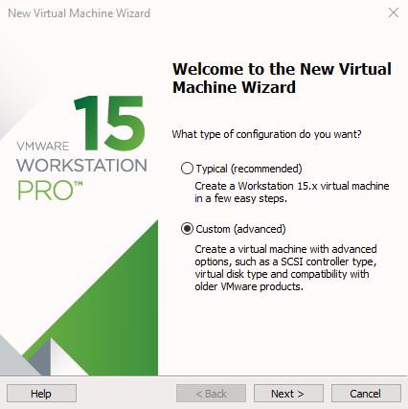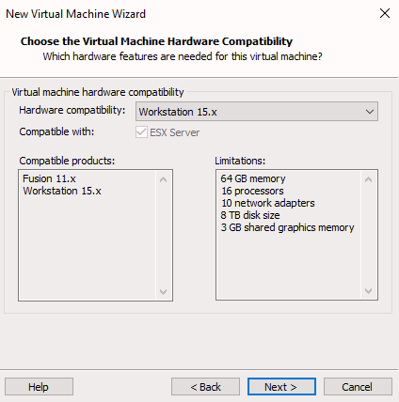
La imagen ISO la añadiremos más tarde, cuando nos preguntan que Sistema Operativo vamos a instalar debemos de elegir el tipo de sistema (Windows; Linux; VMware ESX; Otro) y su distribución/versión.
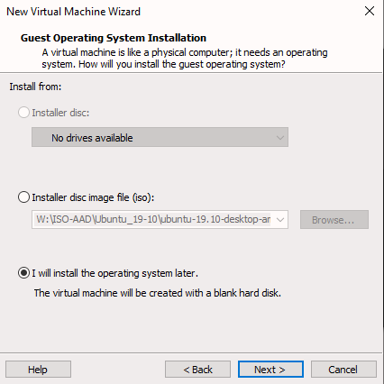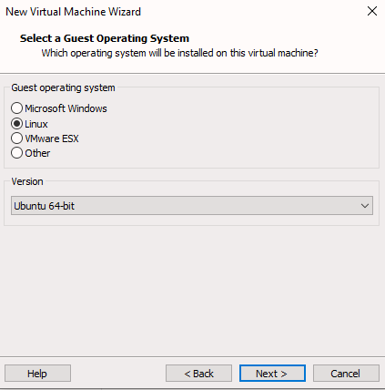

Le damos un nombre específico a la máquina y establecemos el directorio en el cual vamos a almacenar la máquina. Al escoger si queremos BIOS o UEFI será de forma permanente, no se podrá cambiar más tarde.
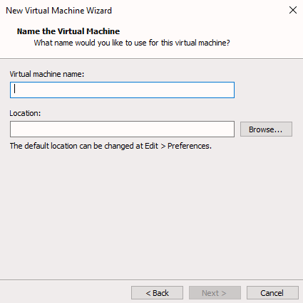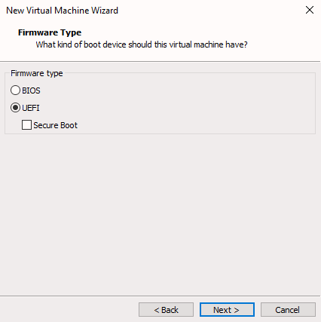
Tenemos la posibilidad de escoger la cantidad de procesadores/núcleos de procesador y de almacenamiento de RAM que queremos que nuestra máquina tenga.
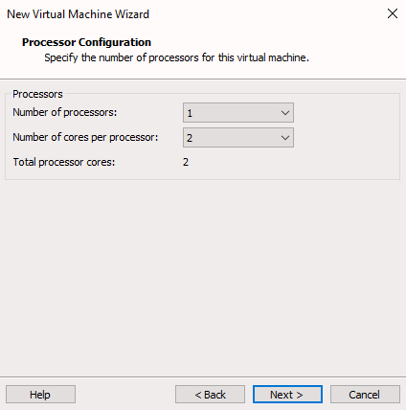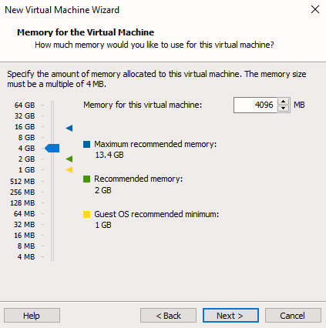

Si queremos tener acceso a Internet escogemos NAT. A partir de aquí escogemos lo que VMware nos da por defecto.
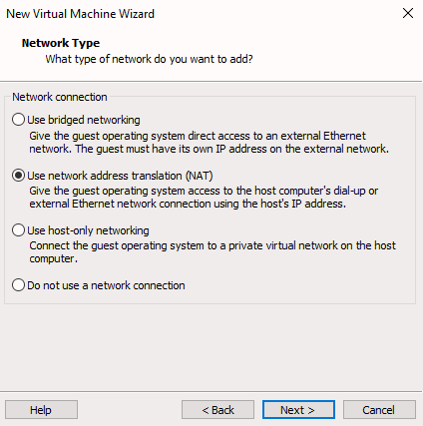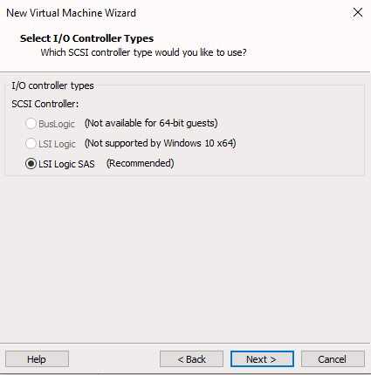
Queremos que se cree un nuevo disco para la máquina.
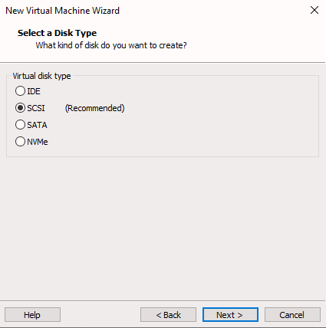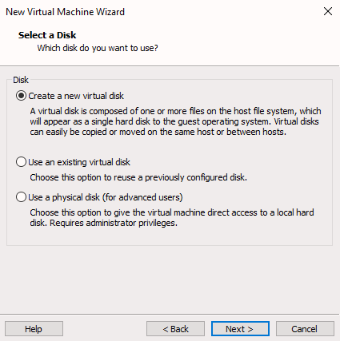

Establecemos el tamaño de disco que queremos y como queremos que esté, almacenado en forma de un solo archivo (Más rápido, pero más pesado) o en múltiples archivos (Más lento, pero menos pesado).
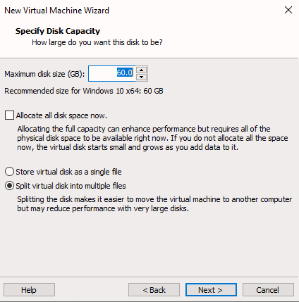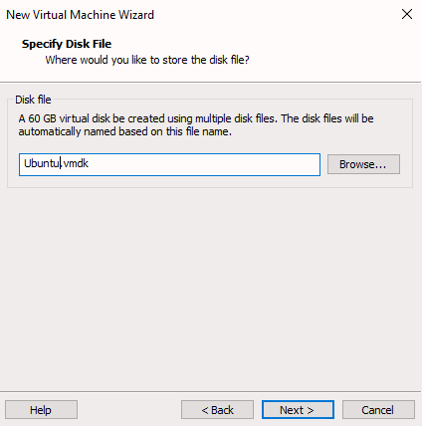
Cuando queremos añadir la ISO del Sistema Operativo correspondiente nos dirigimos a los ajustes de la máquina virtual y añadimos la ISO en el apartado de CD/DVD.
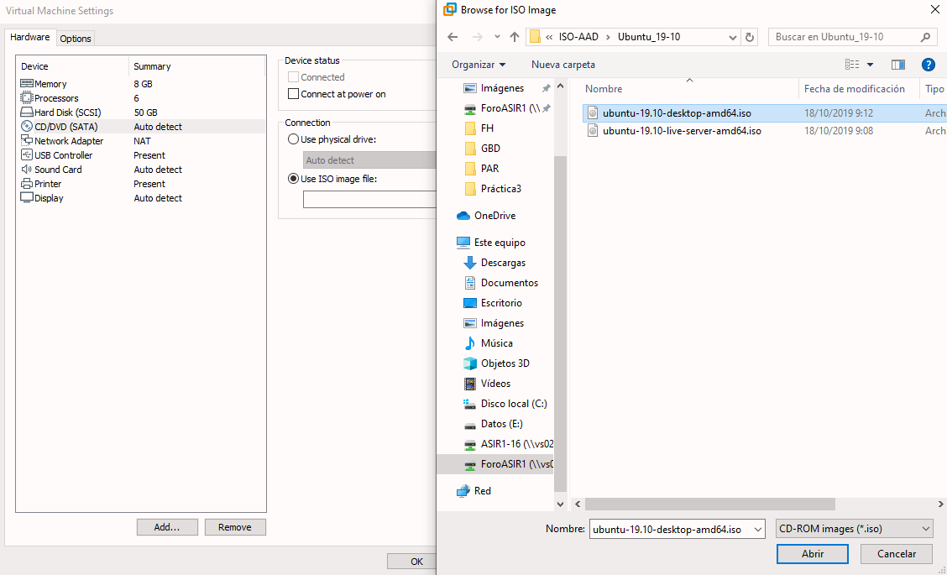

Instalación de Ubuntu Desktop
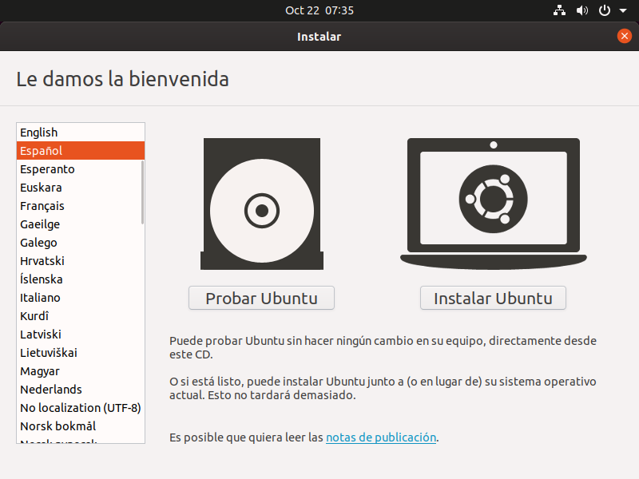
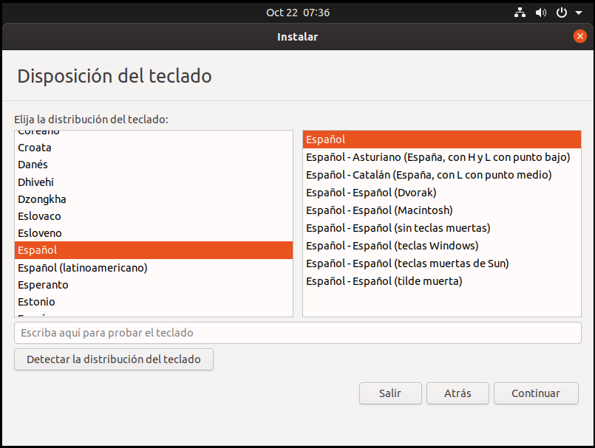
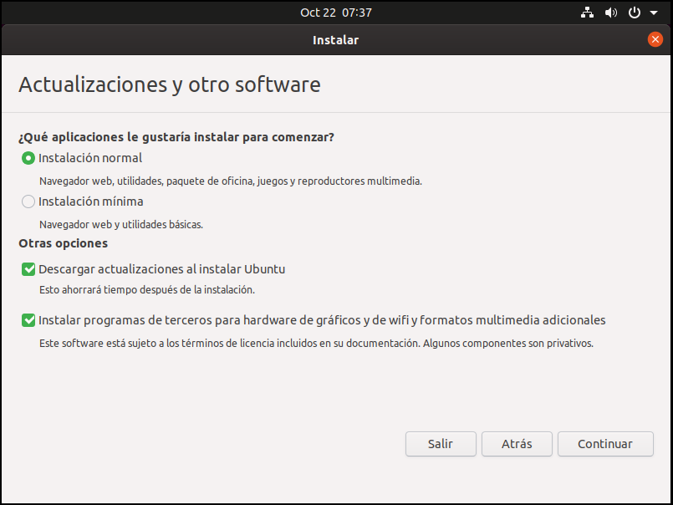

Posteriormente nos pedirá que demos nombre y clave al usuario/equipo.
Una vez que la instalación haya finalizado, tendremos acceso al Sistema Operativo.
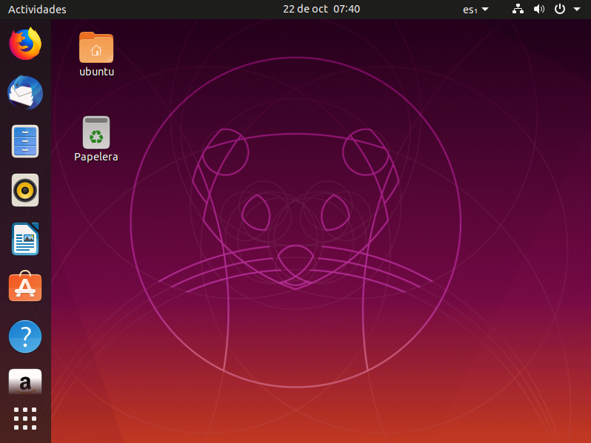
Si queremos realizar una actualización de los repositorios y de las aplicaciones/programas de Ubuntu insertamos el siguiente comando:
Si queremos realizar una actualización del Sistema Operativo insertamos el siguiente comando:

Instalación de Ubuntu Server
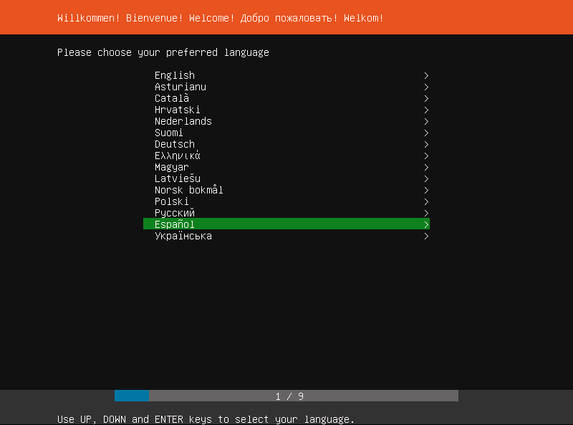
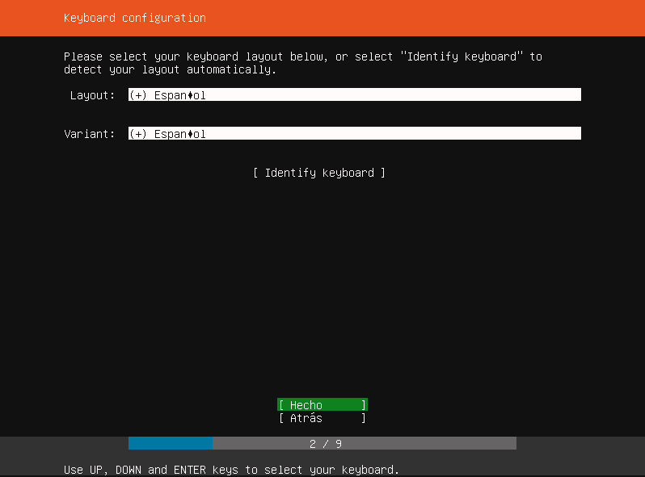
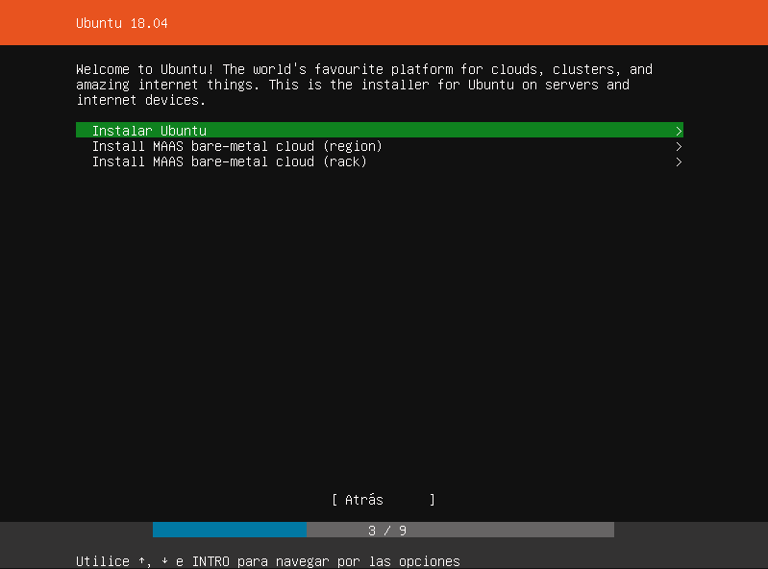
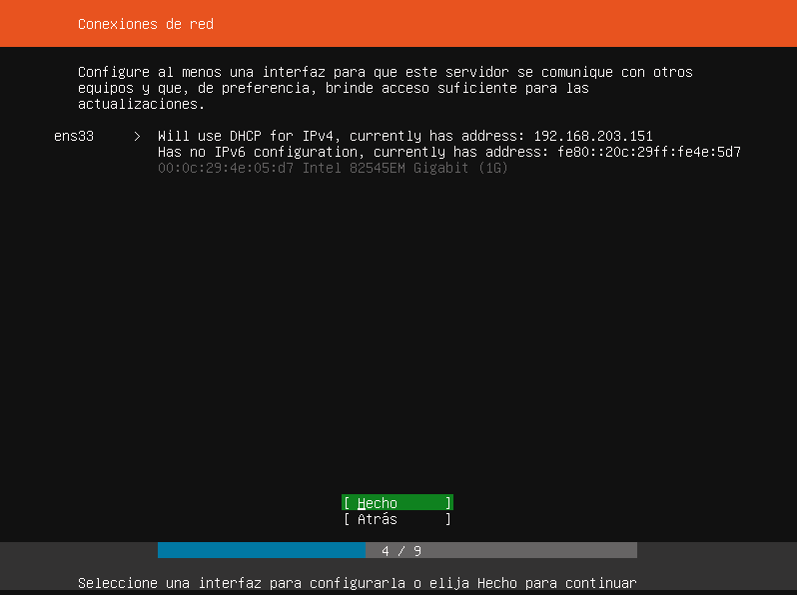
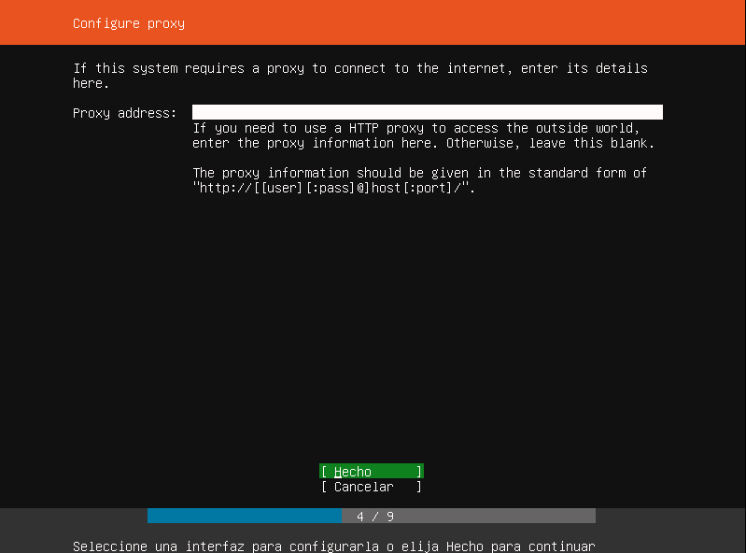
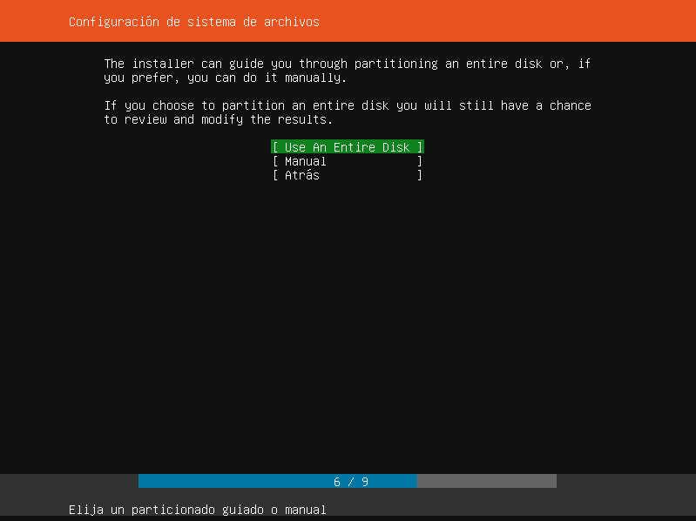
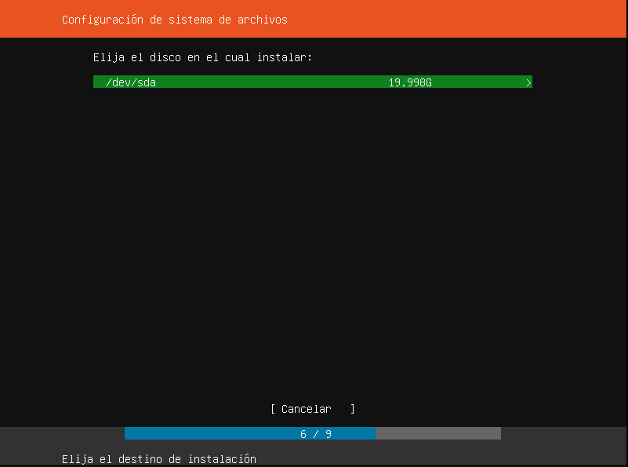
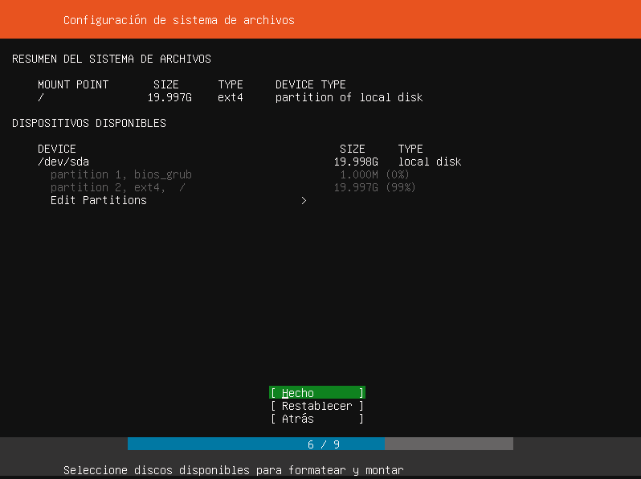
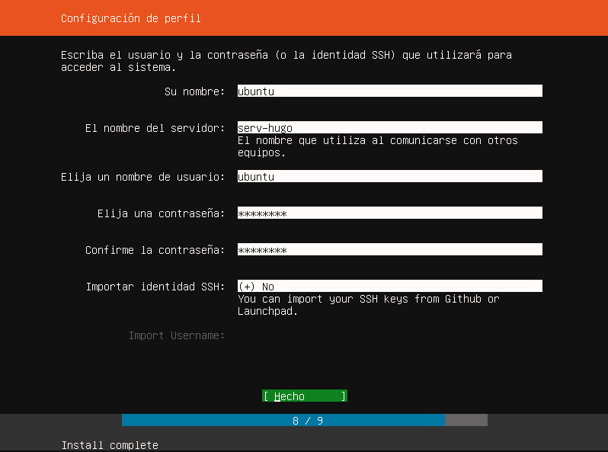
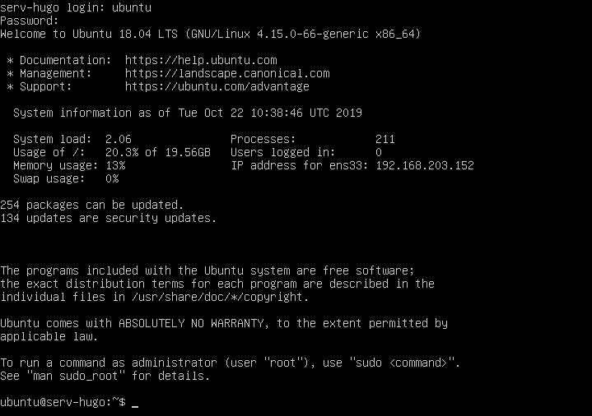

Instalación de Fedora
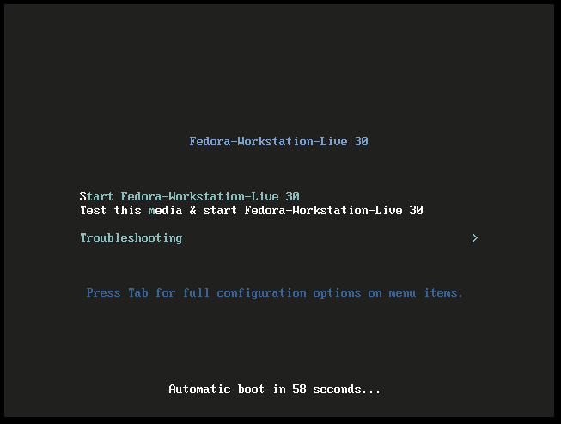
Escogemos la instalación en el Disco Duro.
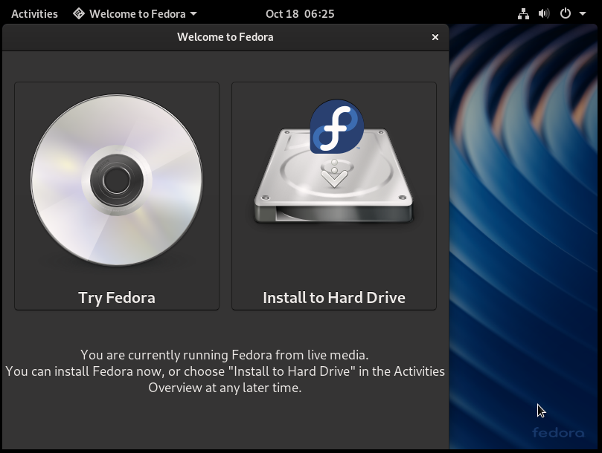
Elegimos el idioma para instalar el Sistema Operativo.
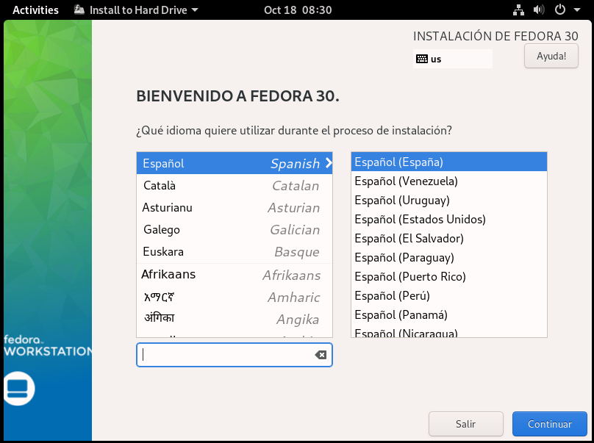
Escogemos el destino de la instalación que hay por defecto y comenzamos la instalación.
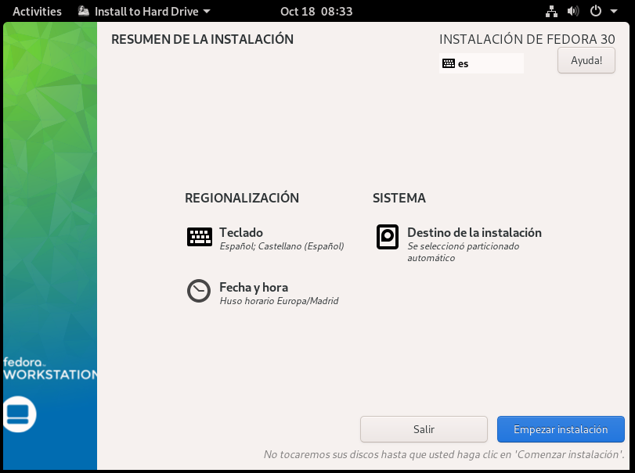
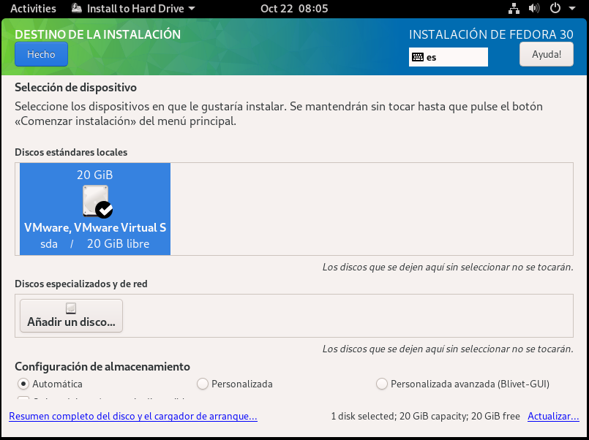
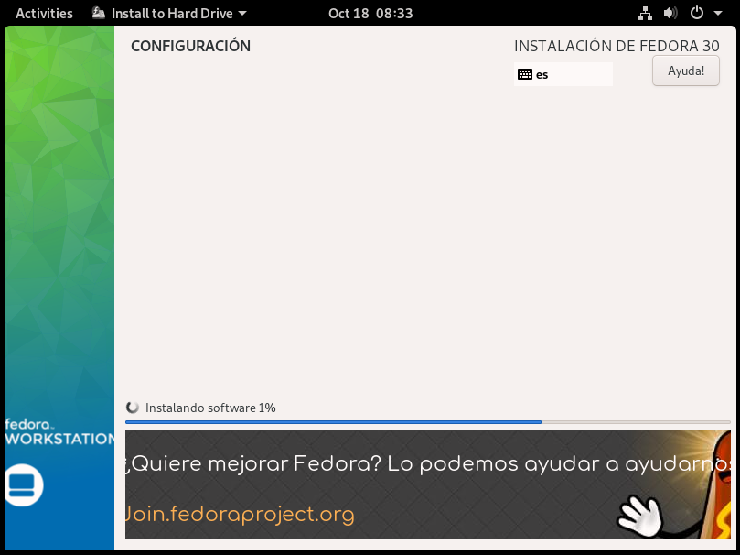

Una vez que finaliza la instalación salimos del instalador y reiniciamos la máquina.
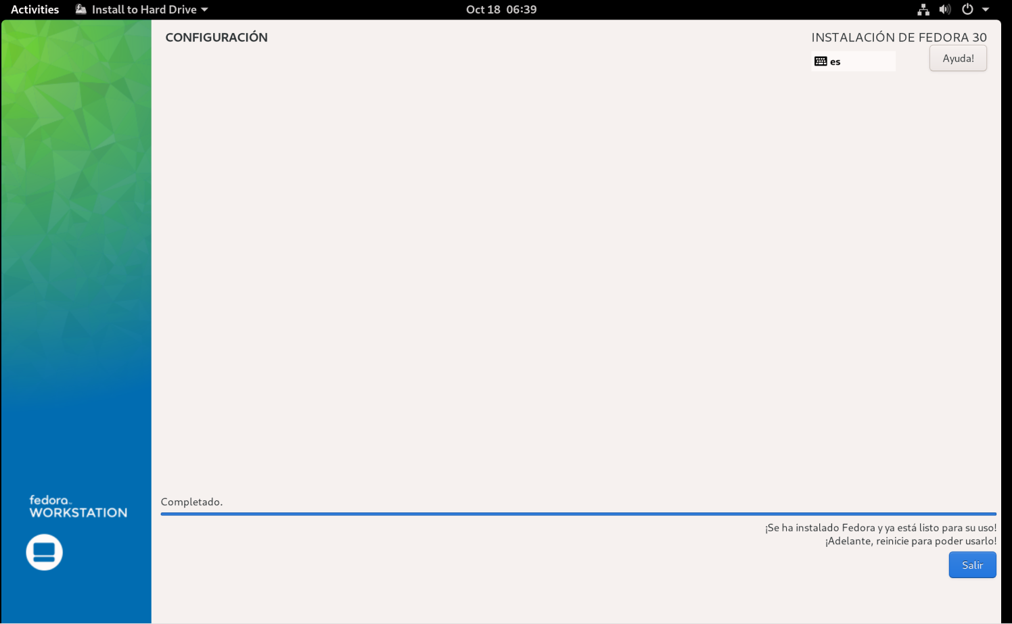
Escogemos nombre y contraseña del usuario y equipo.
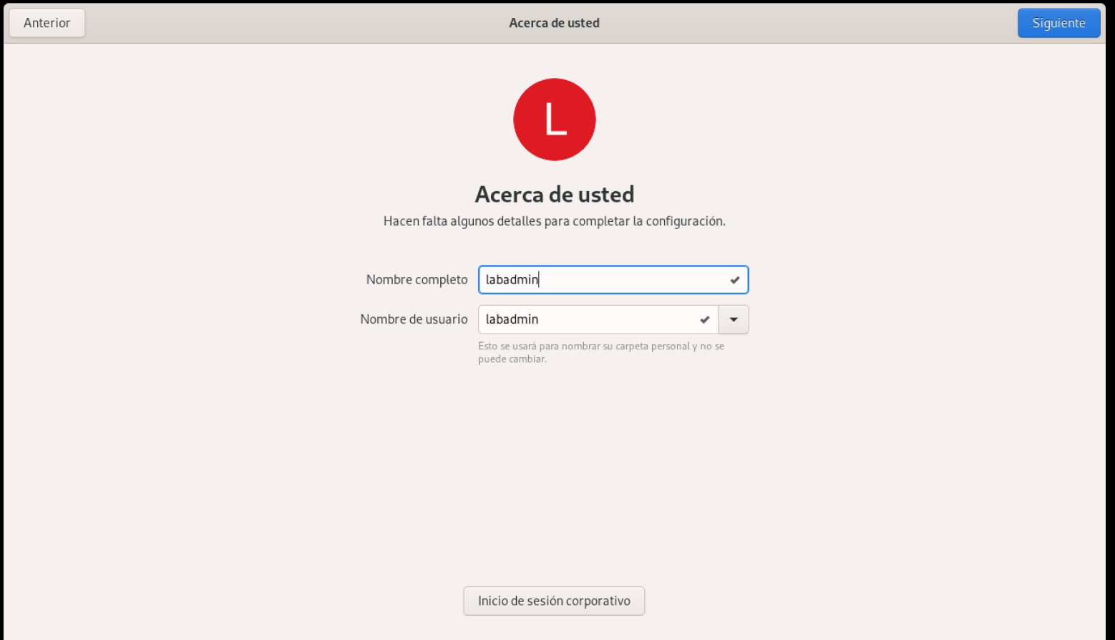

Y ya estaría completa la instalación de Fedora.
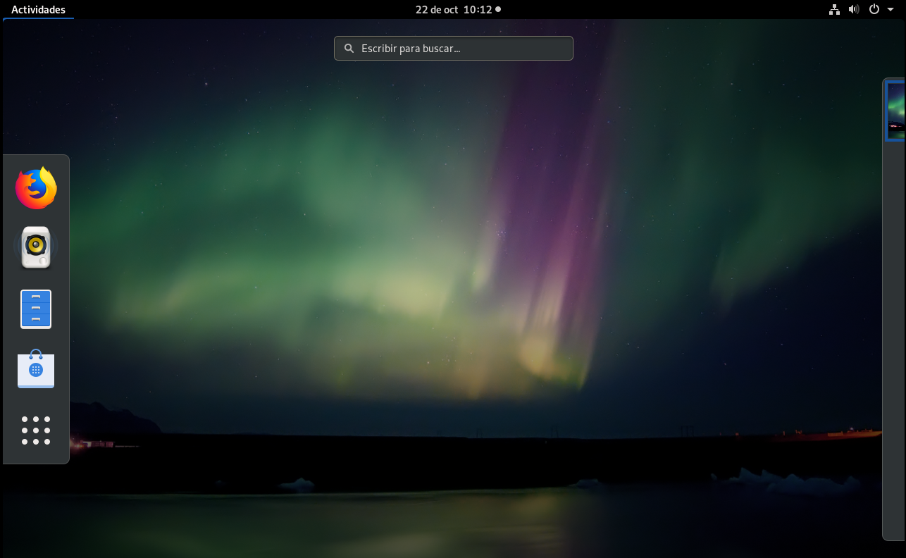
Para realizar un update en Fedora:
Para realizar un upgrade en Fedora:
Para instalar seria con el comando: “sudo dnf install”.

